Мастер - класс
«Удивительный репейник»
Подготовила : С.В. Березина воспитатель
МДОУ « детский сад № 107» г. Ярославль

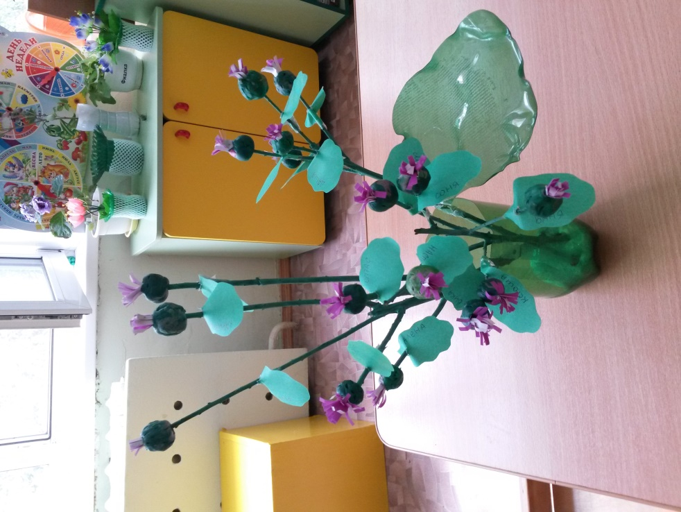
Сказал репей:
- Я верный друг.
Об этом знают все вокруг!
И помнят, между прочим,
Что я привязчив очень!

Репейник или лопух - это удивительное растение, оно потрясает величиной своих огромных листьев, завораживает яркостью соцветий. Это вроде бы и сорняк, но вместе с тем, это и лечебное растение.Репейник знаком большинству людей, ведь его можно увидеть во время любой из прогулок, а кто из нас не устраивал обстрел товарищей или не мастерил мишек и гусениц из его липучек…

Я предлагаю вам изготовить репейник вместе с детьми своими руками.
Для этого нам понадобятся:
- пластиковая бутылка зеленого цвета,
- веточка дерева,
- зеленаядвусторонняя и ярко-розовая бумага,
- пластилин темно-зеленого и серого цветов,
- ножницы,
- зажигалка.

Ход работы:
- Отстригаем от пластиковой бутылки 2/3.
Волнообразно ровняем по кругу край бутылки – это наша вазочка.
- Веточку дерева покрываем зеленой гуашью.
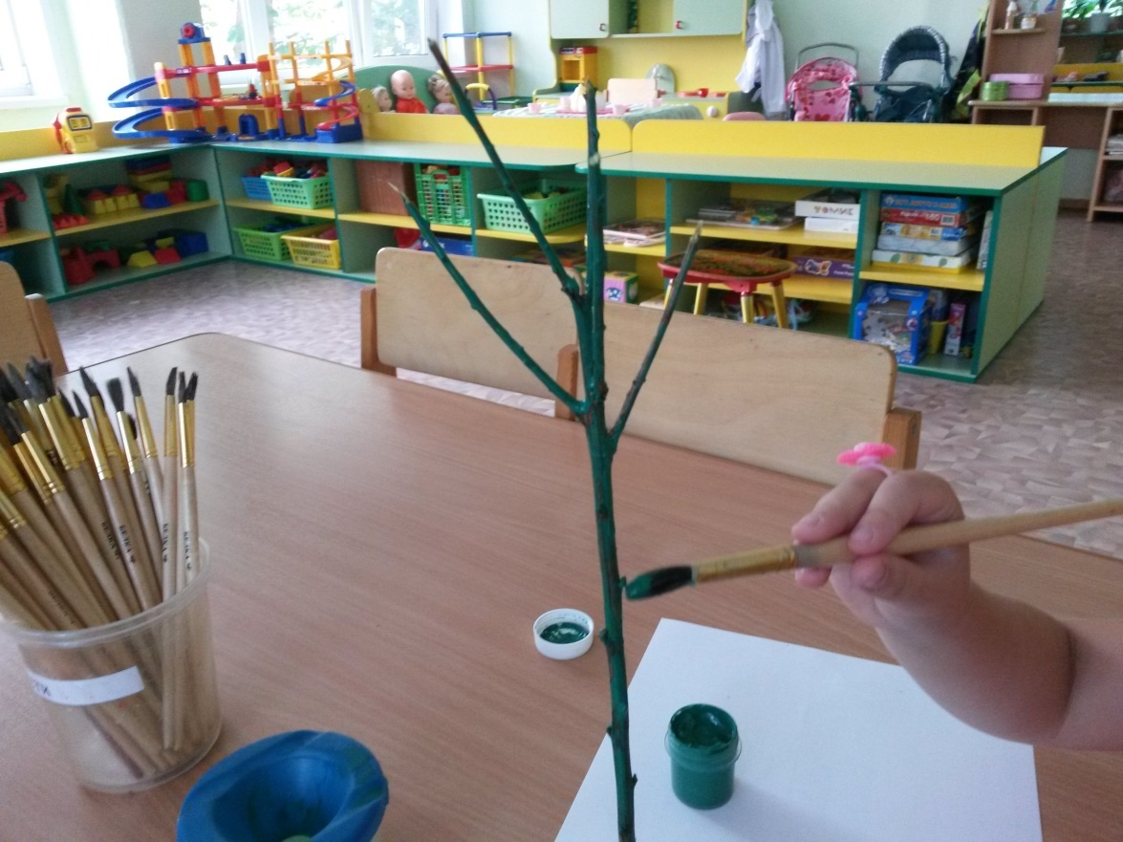

- Смешиваем темно-зеленый пластилин и серый, но не очень тщательно, чтобы оставались серые прожилки. Катаем шарики диаметром 2- 2,5 см. Делаем стекой небольшие углубления по всему периметру и в середине одно побольше.
- Берем полоску ярко-розовой цветной бумаги, 1,5 см на 5 см, делаем бахрому, расстригая ее по одному краю не до конца, скатываем в трубочку, вставляем в углубление в пластилиновом шарике.
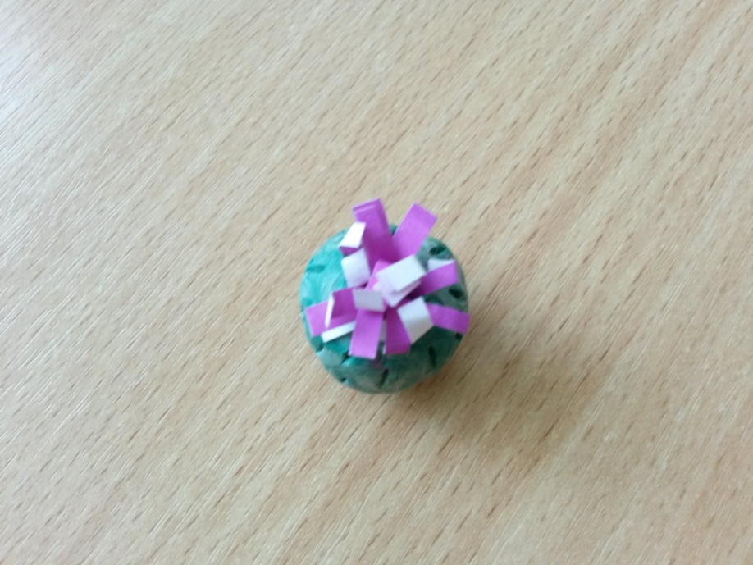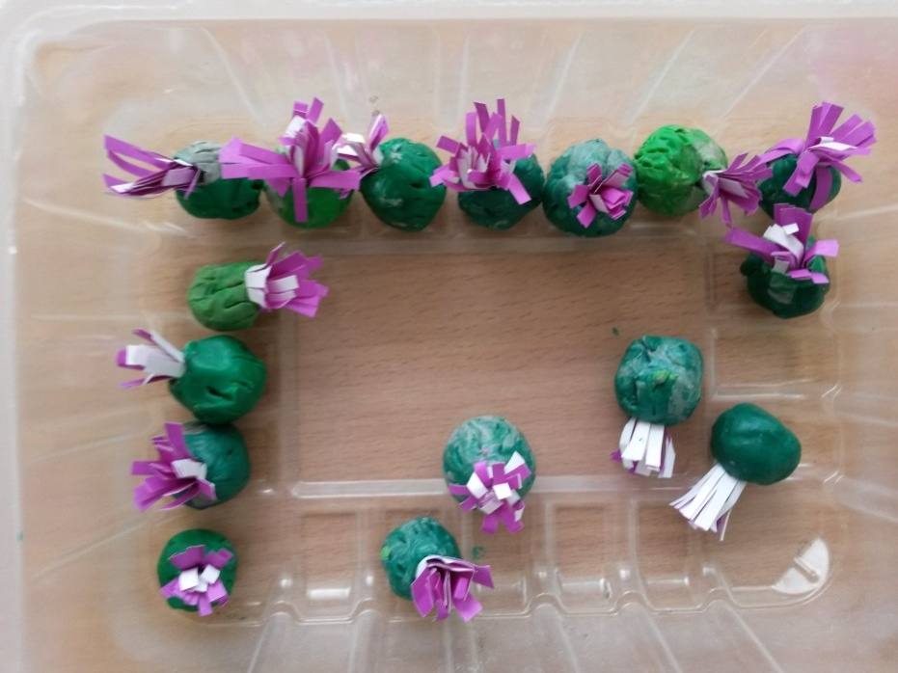

- Из зеленой бумаги выстригаем листья.
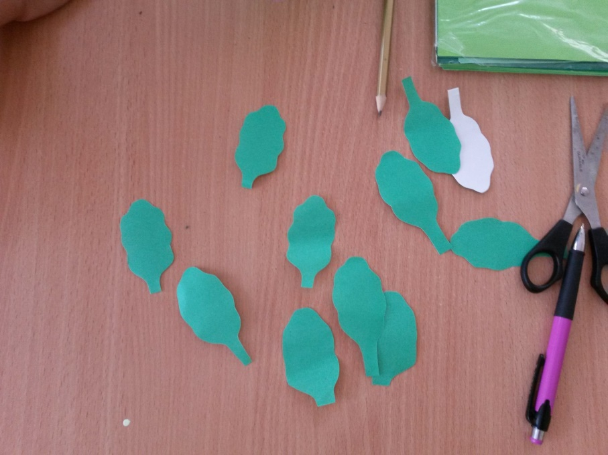
- Из оставшегося горлышка выстригаем два ромба, слегка плавим зажигалкой по краям.
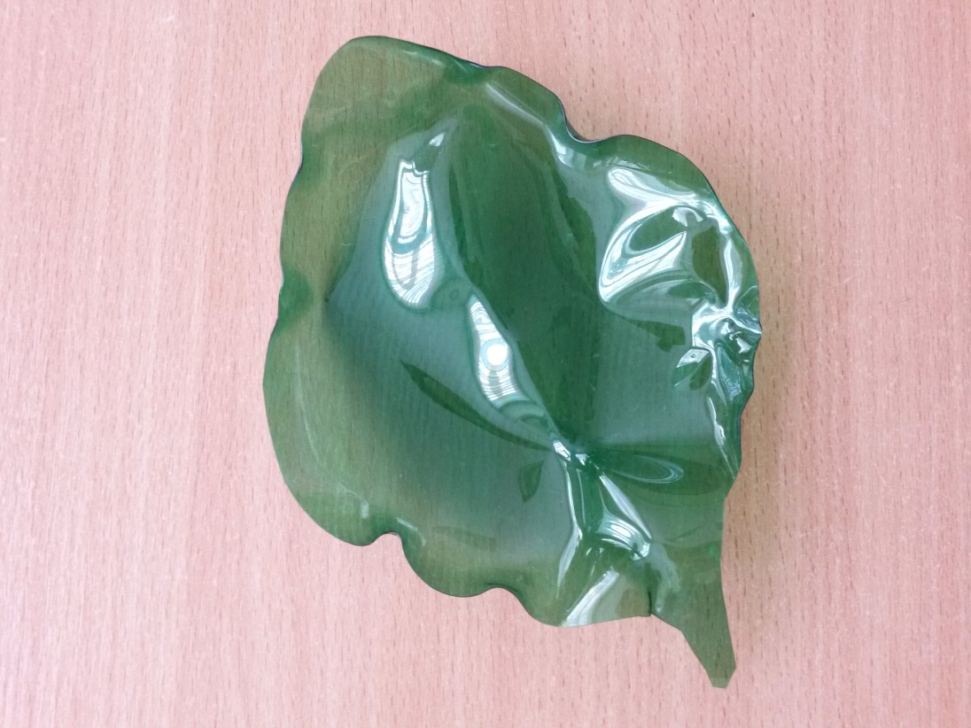
- Собираем все детали в одну композицию.
